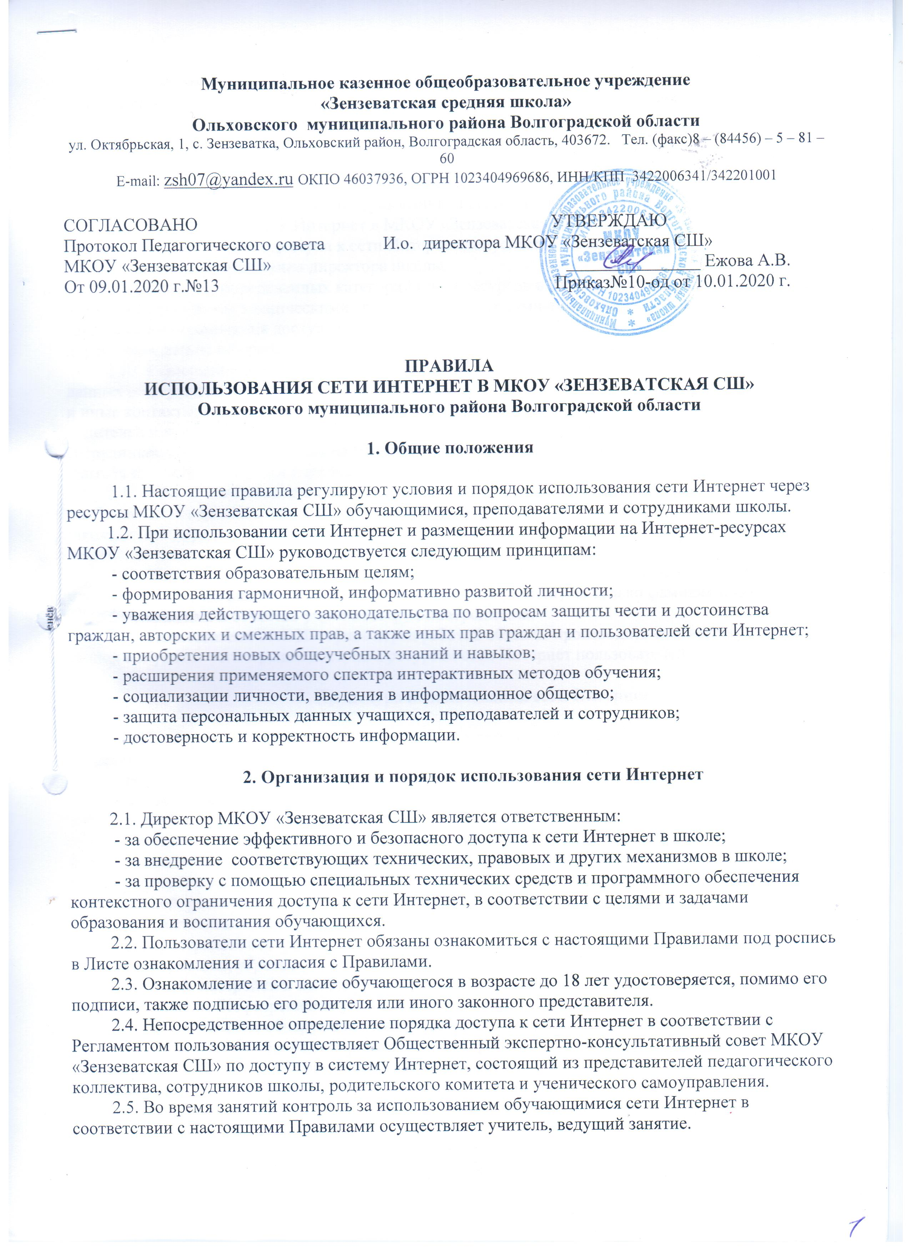
2.5. Во время занятий контроль за использованием обучающимися сети Интернет в соответствии с настоящими Правилами осуществляет учитель, ведущий занятие.
2.6. Во время пользования сети Интернет во внеурочное время контроль за использованием сети Интернет осуществляет лицо, уполномоченное на то Общественным экспертно-консультативным советом МКОУ «Зензеватская СШ» по доступу в систему Интернет («Администратор точки доступа к сети Интернет»).
2.7. При использовании сети Интернет в школе осуществляется доступ только на ресурсы, содержание которых не противоречит законодательству Российской Федерации и не является несовместимым с целями и задачами образования и воспитания обучающихся.
2.8. Использование сети Интернет в МКОУ «Зензеватская СШ» в случае технического отказа контекстного ограничения доступа к сети Интернет допускается только для лиц, достигших 18 лет, с индивидуального разрешения директора школы.
2.9. Отнесение определенных категорий и/или ресурсов в соответствующие группы, доступ к которым регулируется техническими средствами и программным обеспечением контекстного технического ограничения доступа к информации, осуществляется лицом, уполномоченным директором школы по представлению Администратора точки доступа к сети Интернет.
2.10. Размещение информации на Интернет-ресурсах школы (сайт школы), персональных данных об обучающихся ( фамилия и имя, класс, возраст, фотография, место жительства, телефоны и иные контакты, иные сведения личного характера) возможно только с письменного согласия родителей или иных законных представителей обучающихся. Персональные данные учителей и сотрудников школы размещаются на Интернет- ресурсах школы только с письменного согласия учителя или сотрудника, чьи персональные данные размещаются.
2.11. МКОУ «Зензеватская СШ» не несет ответственности в случае наступления последствий опубликования персональных данных, если при истребовании письменного согласия представитель школы и (или) представитель Администратора точки доступа к сети Интернет разъяснил возможные риски и последствия опубликования персональных данных.
2.12. В информационных сообщениях о мероприятиях на сайте без учителя/сотрудника школы или законного представителя обучающегося могут быть упомянуты только фамилия и имя ученика либо фамилия, имя и отчество учителя/сотрудника/родителя.
2.13. Пользователи сети Интернет перед работой обязаны производить соответствующие записи в Журнале регистрации доступа к ресурсам сети Интернет пользователей.

3. Процедура использования сети Интернет

3.1. По разрешению Администратора точки доступа к сети Интернет школы ученики (с согласия родителей, законных представителей), учителя, сотрудники вправе:
- размещать собственную информацию в сети Интернет на Интернет-ресурсах школы;
- иметь учетную запись электронной почты на Интернет-ресурсах школы.
3.2. В МКОУ «Зензеватская СШ» запрещается:
- находиться на ресурсах, содержание и тематика которых является недопустимой для несовершеннолетних и/или нарушающей законодательство Российской Федерации (эротика, порнография, пропаганда насилия, терроризма, политического или религиозного экстремизма, национальной, расовой и т.п. розни, иные ресурсы схожей направленности);
- осуществлять любые сделки через Интернет;
- распространять оскорбительную, не соответствующую действительности, порочащую других информацию, угрозы;
- изменять настройки и конфигурации компьютера, осуществлять загрузки файлов на компьютер школы без разрешения уполномоченного лица.
3.3. При случайном обнаружении лицом, работающим в сети Интернет, ресурса, содержимое которого несовместимо с целями образовательного процесса, он обязан незамедлительно сообщить о таком ресурсе Администратору точки доступа к сети Интернет с указанием его Интернет-адреса (URL) и покинуть данный ресурс.

